Лабораторная работа № 3
  - Агентное моделирование. Модель Daisyworld
Нечаева Кира Андреевна
Аннотация
В лабораторной работе реализована агентная модель Daisyworld.
Исследовано взаимодействие чёрных и белых маргариток с температурой поверхности и изменением солнечной светимости.
Выполнены базовые и параметрические эксперименты, построены визуализации и анимация модели.
Программный код оформлен в литературном стиле. На его основе сформированы Julia-скрипты, документация Quarto и Jupyter Notebook.
Содержание

1. Введение
Цель лабораторной работы — освоить агентный подход к имитационному моделированию на примере модели Daisyworld.
В отличие от моделей, основанных только на глобальных уравнениях, в агентном подходе поведение системы формируется в результате взаимодействия отдельных автономных агентов и среды.
В Daisyworld такими агентами являются чёрные и белые маргаритки. Они отличаются альбедо, влияют на локальную температуру, стареют, размножаются и исчезают.

2. Подготовка рабочего окружения
Работа выполнялась в существующем репозитории курса в ветке develop.
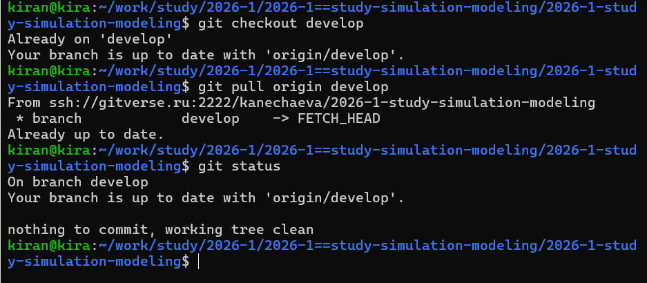
Для лабораторной был создан отдельный проект DrWatson и установлены необходимые библиотеки.
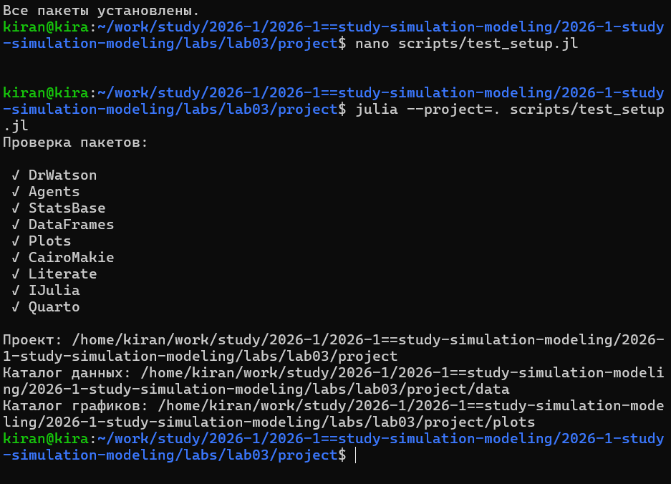
Перед построением визуализаций отдельно была проверена работоспособность ядра модели Daisyworld.
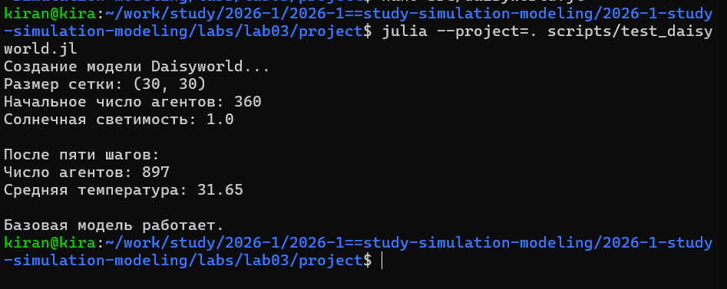

3. Базовая модель Daisyworld
Среда модели представляет собой двумерную клеточную сетку. В каждой занятой клетке находится белая или чёрная маргаритка.
Чёрные маргаритки имеют меньшее альбедо и сильнее нагревают поверхность, а белые отражают больше излучения.
Вероятность размножения зависит от локальной температуры, поэтому популяции агентов и климатическая среда связаны обратной связью.

3.1 Базовая визуализация
Программа сохраняет состояние системы в нескольких точках модельного времени.
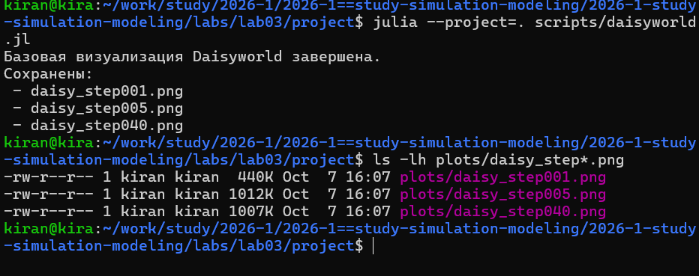
Начальное состояние:
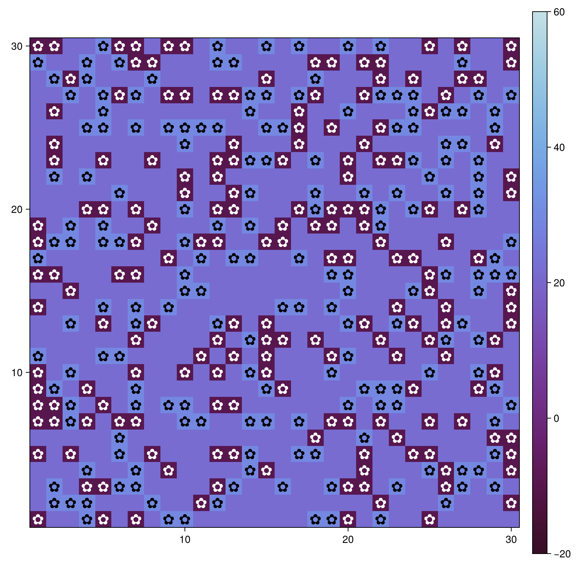
Состояние после первых модельных шагов:
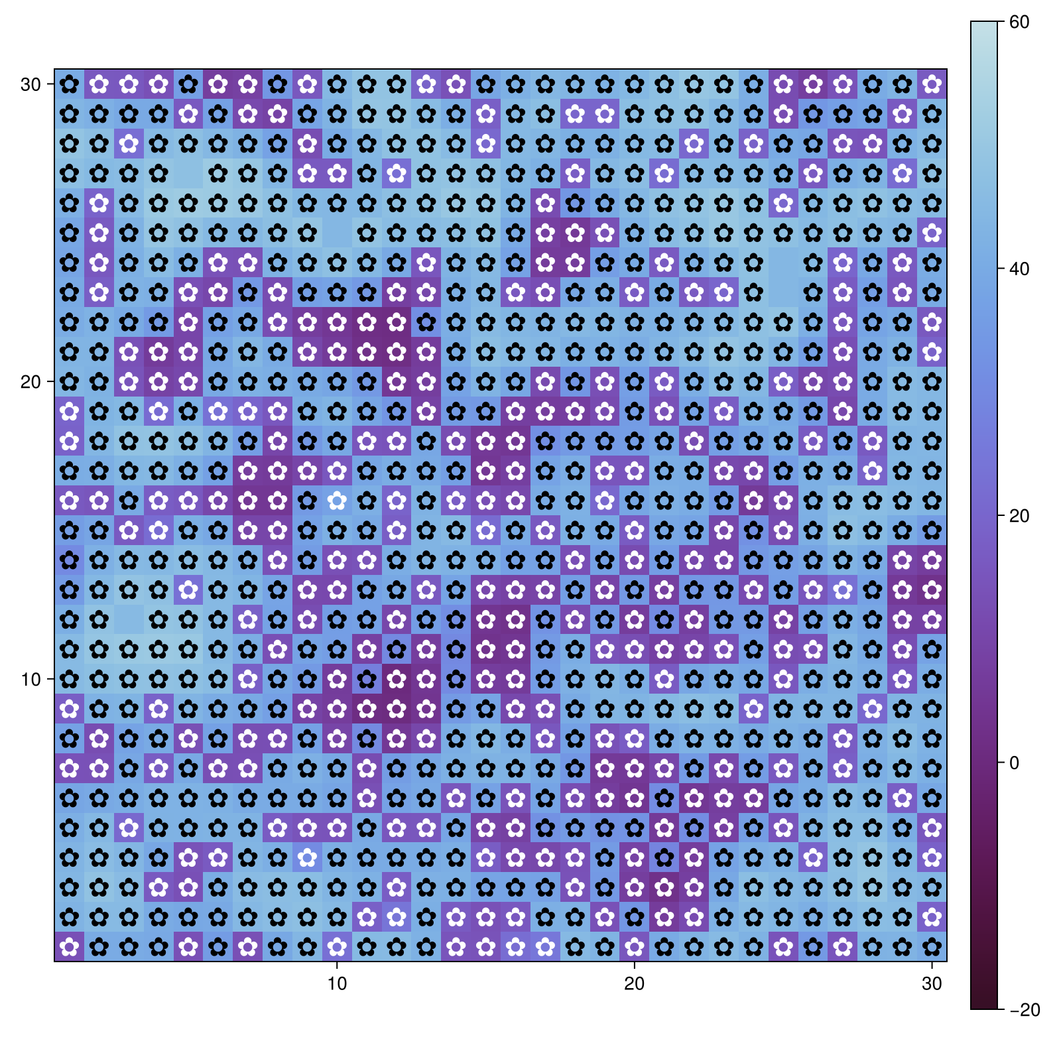
Состояние модели позднее:
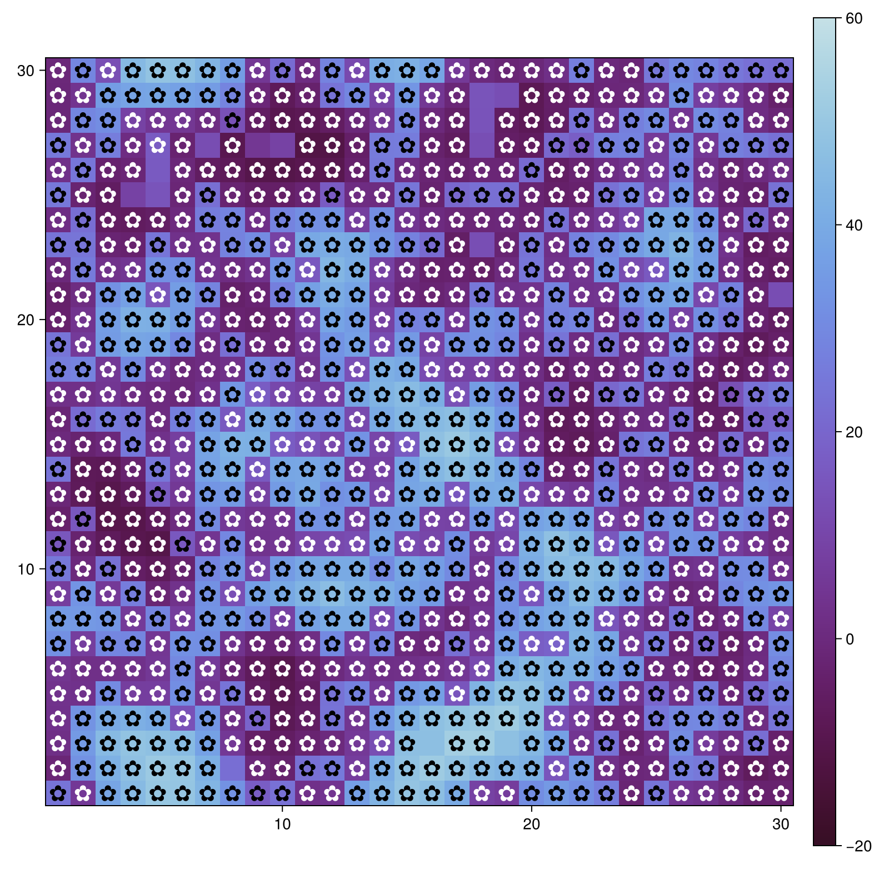
Цвет фона отражает локальную температуру поверхности, а расположение маргариток показывает распределение агентов.

3.2 Литературное программирование
Исходный файл был оформлен в литературном стиле. Из него автоматически сформированы Julia-код, документация Quarto и Jupyter Notebook.
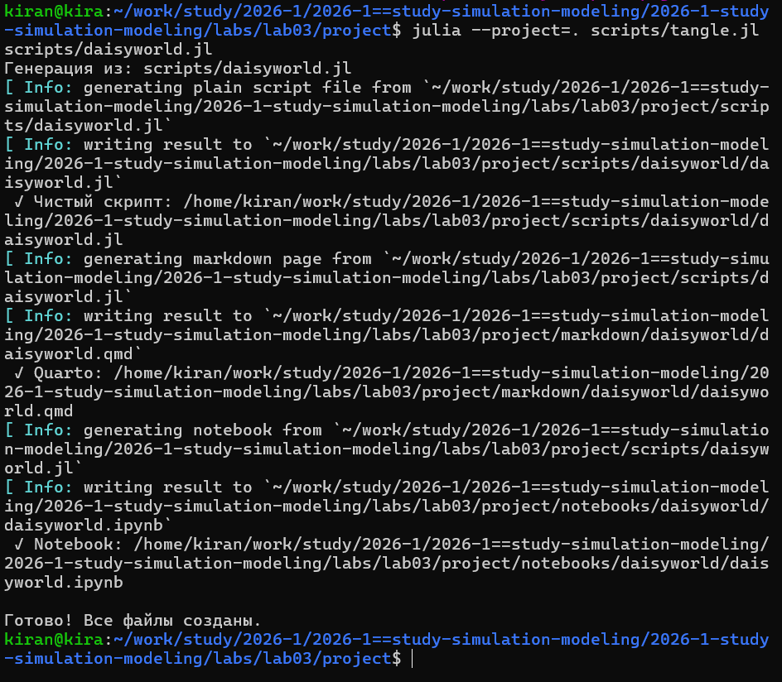
Автоматически созданная документация:

4. Daisyworld: базовая визуализация
Автор: Нечаева Кира Андреевна
Группа: НКНбд-01-23
В модели чёрные и белые маргаритки взаимодействуют с температурой поверхности.

4.1 Инициализация
using DrWatson
@quickactivate "project"
using Agents
using DataFrames
using Plots
using CairoMakie
include(srcdir("daisyworld.jl"))
daisyworld (generic function with 1 method)

4.2 Создание модели
model = daisyworld()
daisycolor(a::Daisy) =
a.breed
plotkwargs = (
agent_color=daisycolor,
agent_size=20,
agent_marker='✿',
heatarray=:temperature,
heatkwargs=(
colorrange=(-20, 60),
),
)
(agent_color = daisycolor, agent_size = 20, agent_marker = '✿', heatarray = :temperature, heatkwargs = (colorrange = (-20, 60),))

4.3 Начальное состояние
plt1, _ =
abmplot(
model;
plotkwargs...
)
(Scene(2 children, 0 plots), Makie.Axis (2 plots), ABMObservable with model:
StandardABM with 360 agents of type Daisy
agents container: Dict
space: GridSpaceSingle with size (30, 30), metric=chebyshev, periodic=true
scheduler: fastest
properties: temperature, solar_luminosity, max_age, surface_albedo, ratio, solar_change, tick, scenario
and with data collection:
adata: nothing
mdata: nothing)

4.4 Пятый модельный шаг
step!(model, 5)
plt2, _ =
abmplot(
model;
heatarray=model.temperature,
plotkwargs...
)
(Scene(2 children, 0 plots), Makie.Axis (2 plots), ABMObservable with model:
StandardABM with 900 agents of type Daisy
agents container: Dict
space: GridSpaceSingle with size (30, 30), metric=chebyshev, periodic=true
scheduler: fastest
properties: temperature, solar_luminosity, max_age, surface_albedo, ratio, solar_change, tick, scenario
and with data collection:
adata: nothing
mdata: nothing)

4.5 Сороковой модельный шаг
step!(model, 40)
plt3, _ =
abmplot(
model;
heatarray=model.temperature,
plotkwargs...
)
(Scene(2 children, 0 plots), Makie.Axis (2 plots), ABMObservable with model:
StandardABM with 892 agents of type Daisy
agents container: Dict
space: GridSpaceSingle with size (30, 30), metric=chebyshev, periodic=true
scheduler: fastest
properties: temperature, solar_luminosity, max_age, surface_albedo, ratio, solar_change, tick, scenario
and with data collection:
adata: nothing
mdata: nothing)

4.6 Сохранение результатов
save(
plotsdir("daisy_step001.png"),
plt1
)
save(
plotsdir("daisy_step005.png"),
plt2
)
save(
plotsdir("daisy_step040.png"),
plt3
)
println("Базовая визуализация Daisyworld завершена.")
println("Сохранены:")
println(" - daisy_step001.png")
println(" - daisy_step005.png")
println(" - daisy_step040.png")
Базовая визуализация Daisyworld завершена.
Сохранены:
- daisy_step001.png
- daisy_step005.png
- daisy_step040.png

4.7 Вывод
Сохранённые изображения позволяют сравнить распределение агентов и температуры поверхности в разные моменты модельного времени.

5. Анимация модели
Для наблюдения непрерывной эволюции системы была создана анимация из последовательных состояний модели.
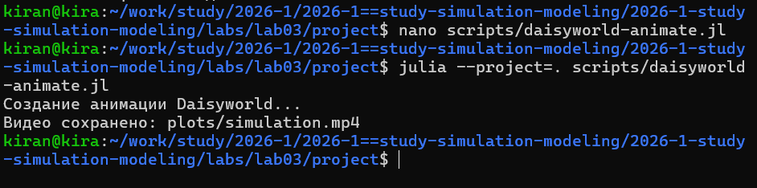
Результат сохранён в файле simulation.mp4.
В отличие от статичных изображений, анимация позволяет наблюдать изменение распределения маргариток и температуры в процессе моделирования.

6. Динамика численности маргариток
Следующий эксперимент выполнялся на протяжении 1000 модельных шагов.
На каждом шаге отдельно фиксировалось количество чёрных и белых маргариток.
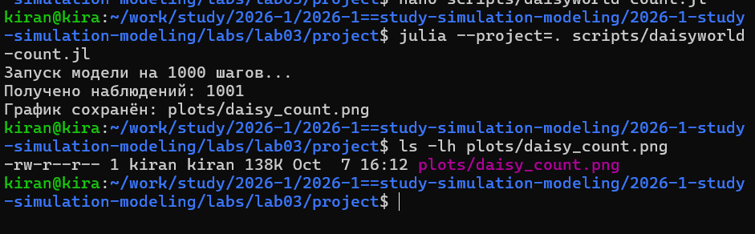
Полученный график:
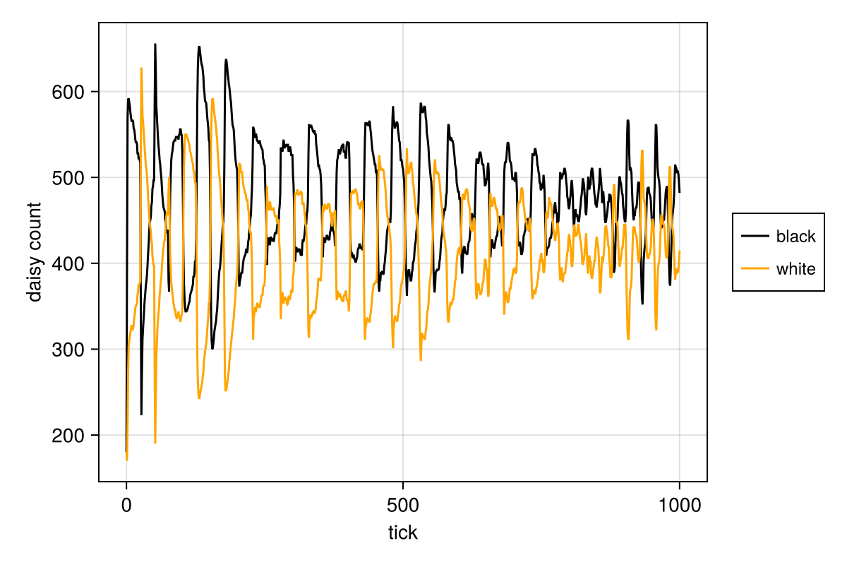
После начального переходного процесса система формирует динамику, определяемую взаимодействием агентов и температуры.
Из литературного исходника также были получены все требуемые форматы.
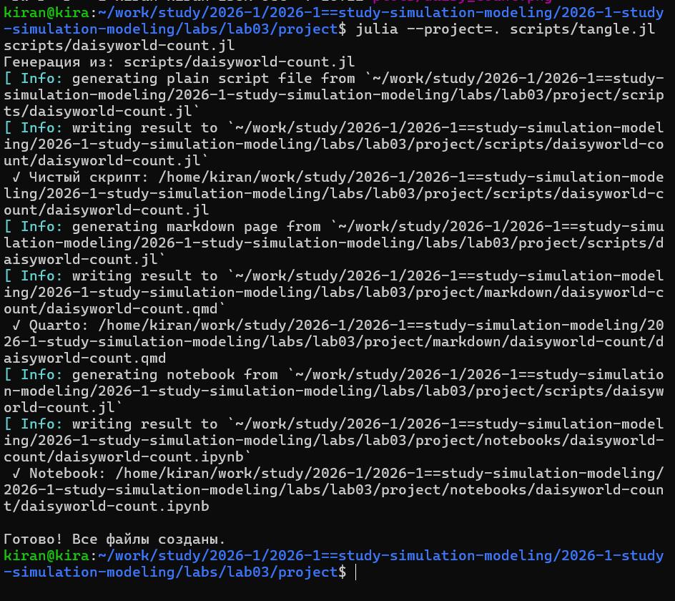

7. Daisyworld: динамика числа маргариток
Автор: Нечаева Кира Андреевна
Группа: НКНбд-01-23

7.1 Инициализация
using DrWatson
@quickactivate "project"
using Agents
using DataFrames
using Plots
using CairoMakie
include(srcdir("daisyworld.jl"))
daisyworld (generic function with 1 method)

7.2 Показатели для сбора данных
black(a) =
a.breed == :black
white(a) =
a.breed == :white
adata = [
(black, count),
(white, count)
]
2-element Vector{Tuple{Function, typeof(count)}}:
(black, count)
(white, count)

7.3 Запуск модели
model =
daisyworld(
solar_luminosity=1.0
)
println(
"Запуск модели на 1000 шагов..."
)
agent_df, model_df =
run!(
model,
1000;
adata=adata
)
println(
"Получено наблюдений: ",
nrow(agent_df)
)
Запуск модели на 1000 шагов...
Получено наблюдений: 1001

7.4 Визуализация
figure =
Figure(
size=(600, 400)
)
ax =
figure[1, 1] =
Axis(
figure,
xlabel="tick",
ylabel="daisy count"
)
blackl =
lines!(
ax,
agent_df[!, :time],
agent_df[!, :count_black],
color=:black
)
whitel =
lines!(
ax,
agent_df[!, :time],
agent_df[!, :count_white],
color=:orange
)
Legend(
figure[1, 2],
[blackl, whitel],
["black", "white"],
labelsize=12
)
Makie.Legend()

7.5 Сохранение
save(
plotsdir("daisy_count.png"),
figure
)
println(
"График сохранён: plots/daisy_count.png"
)
График сохранён: plots/daisy_count.png

7.6 Вывод
График показывает изменение численности двух типов агентов на протяжении эксперимента.

8. Изменение солнечной светимости
Для исследования саморегуляции модели использован сценарий ramp.
В ходе эксперимента солнечная светимость изменяется, а одновременно фиксируются численность агентов и средняя температура поверхности.
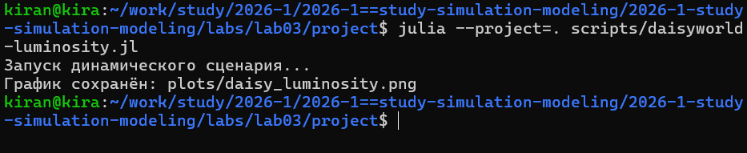
Комплексная динамика системы:
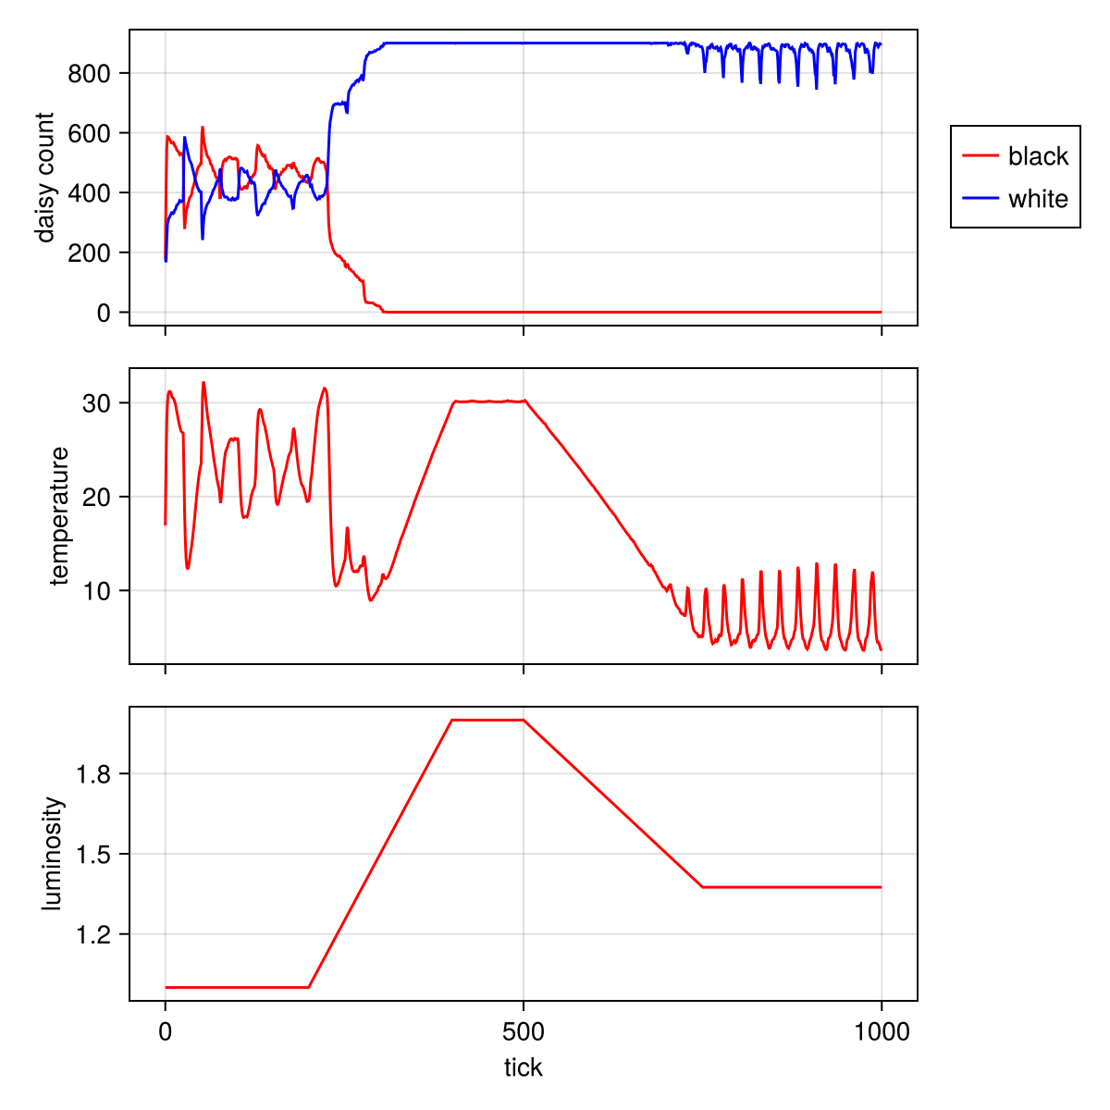
График позволяет одновременно наблюдать внешний фактор и реакцию биологической части модели.
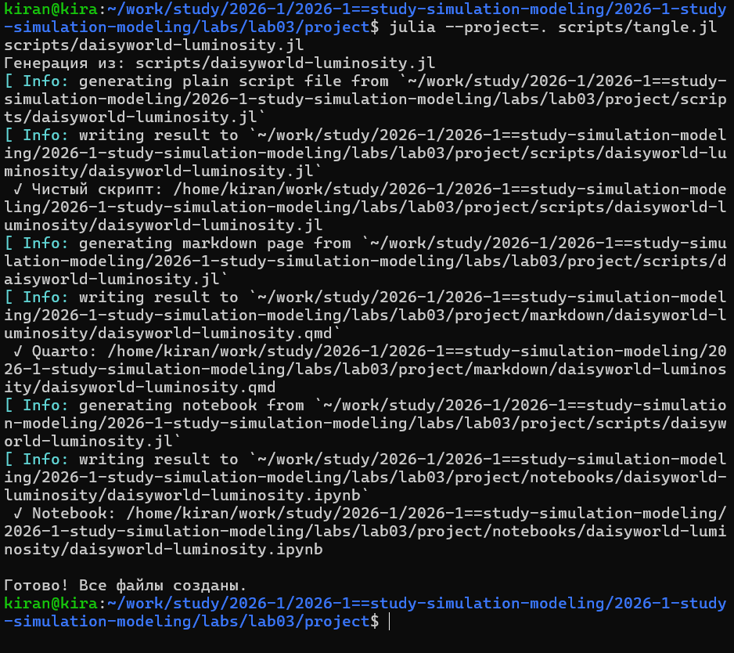

9. Daisyworld: динамика модели
Автор: Нечаева Кира Андреевна
Группа: НКНбд-01-23
В эксперименте анализируются число агентов, температура и солнечная светимость.

9.1 Инициализация
using DrWatson
@quickactivate "project"
using Agents
using DataFrames
using Plots
using CairoMakie
include(srcdir("daisyworld.jl"))
black(a) =
a.breed == :black
white(a) =
a.breed == :white
adata = [
(black, count),
(white, count)
]
2-element Vector{Tuple{Function, typeof(count)}}:
(black, count)
(white, count)

9.2 Модель со сценарием изменения светимости
model =
daisyworld(
solar_luminosity=1.0,
scenario=:ramp
)
temperature(model) =
StatsBase.mean(
model.temperature
)
mdata = [
temperature,
:solar_luminosity
]
println(
"Запуск динамического сценария..."
)
agent_df, model_df =
run!(
model,
1000;
adata=adata,
mdata=mdata
)
Запуск динамического сценария...
(1001×3 DataFrame
Row │ time count_black count_white
│ Int64 Int64 Int64
──────┼─────────────────────────────────
1 │ 0 180 180
2 │ 1 445 168
3 │ 2 584 213
4 │ 3 605 268
5 │ 4 603 291
6 │ 5 600 298
7 │ 6 593 304
8 │ 7 587 309
⋮ │ ⋮ ⋮ ⋮
995 │ 994 0 899
996 │ 995 0 900
997 │ 996 0 900
998 │ 997 0 899
999 │ 998 0 896
1000 │ 999 0 892
1001 │ 1000 0 892
986 rows omitted, 1001×3 DataFrame
Row │ time temperature solar_luminosity
│ Int64 Float64 Float64
──────┼──────────────────────────────────────
1 │ 0 16.9135 1.0
2 │ 1 23.8794 1.0
3 │ 2 28.9859 1.0
4 │ 3 31.5123 1.0
5 │ 4 32.4356 1.0
6 │ 5 32.7113 1.0
7 │ 6 32.7521 1.0
8 │ 7 32.5647 1.0
⋮ │ ⋮ ⋮ ⋮
995 │ 994 4.23861 1.375
996 │ 995 3.88708 1.375
997 │ 996 3.62951 1.375
998 │ 997 3.48124 1.375
999 │ 998 3.45248 1.375
1000 │ 999 3.55281 1.375
1001 │ 1000 3.68987 1.375
986 rows omitted)

9.3 Построение комплексного графика
figure =
CairoMakie.Figure(
size=(600, 600)
)
ax1 =
figure[1, 1] =
Axis(
figure,
ylabel="daisy count"
)
blackl =
lines!(
ax1,
agent_df[!, :time],
agent_df[!, :count_black],
color=:red
)
whitel =
lines!(
ax1,
agent_df[!, :time],
agent_df[!, :count_white],
color=:blue
)
figure[1, 2] =
Legend(
figure,
[blackl, whitel],
["black", "white"]
)
ax2 =
figure[2, 1] =
Axis(
figure,
ylabel="temperature"
)
ax3 =
figure[3, 1] =
Axis(
figure,
xlabel="tick",
ylabel="luminosity"
)
lines!(
ax2,
model_df[!, :time],
model_df[!, :temperature],
color=:red
)
lines!(
ax3,
model_df[!, :time],
model_df[!, :solar_luminosity],
color=:red
)
for ax in (ax1, ax2)
ax.xticklabelsvisible = false
end

9.4 Сохранение
save(
plotsdir("daisy_luminosity.png"),
figure
)
println(
"График сохранён: plots/daisy_luminosity.png"
)
График сохранён: plots/daisy_luminosity.png

9.5 Вывод
Эксперимент позволяет одновременно сравнивать изменение популяций, температуры и внешней светимости.

10. Параметрическое исследование
Для параметрического анализа изменялись:
- максимальный возраст маргариток max_age;
- начальная доля белых маргариток init_white.
Все комбинации параметров создавались программно с помощью dict_list, поэтому вручную запускать каждый сценарий не требовалось.

10.1 Базовая визуализация с параметрами
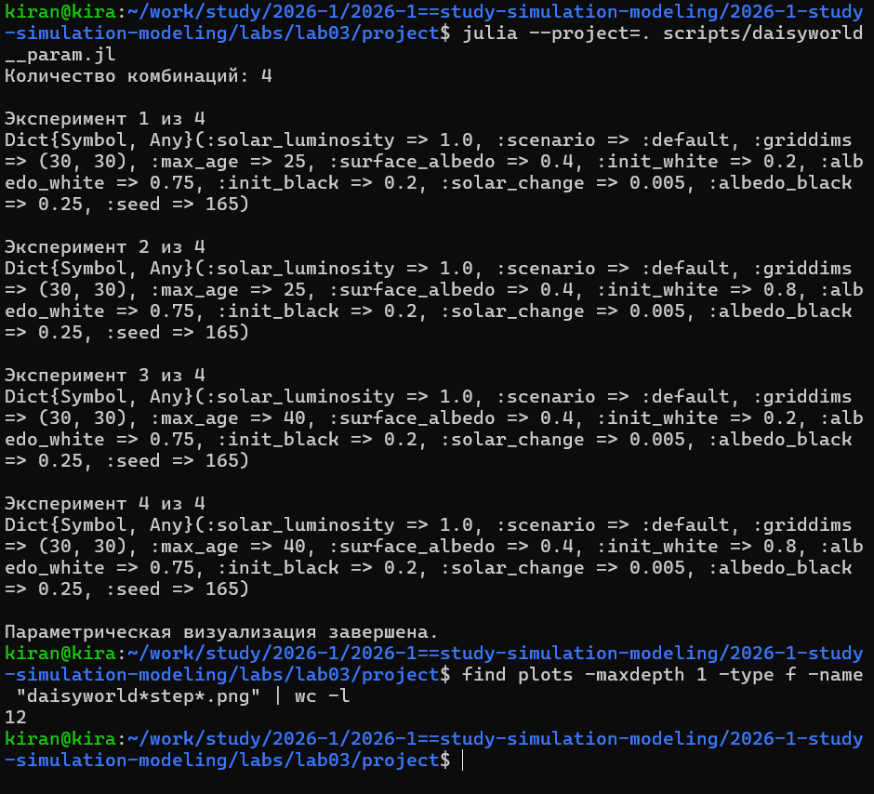
Для сравнения приведены два варианта модели.
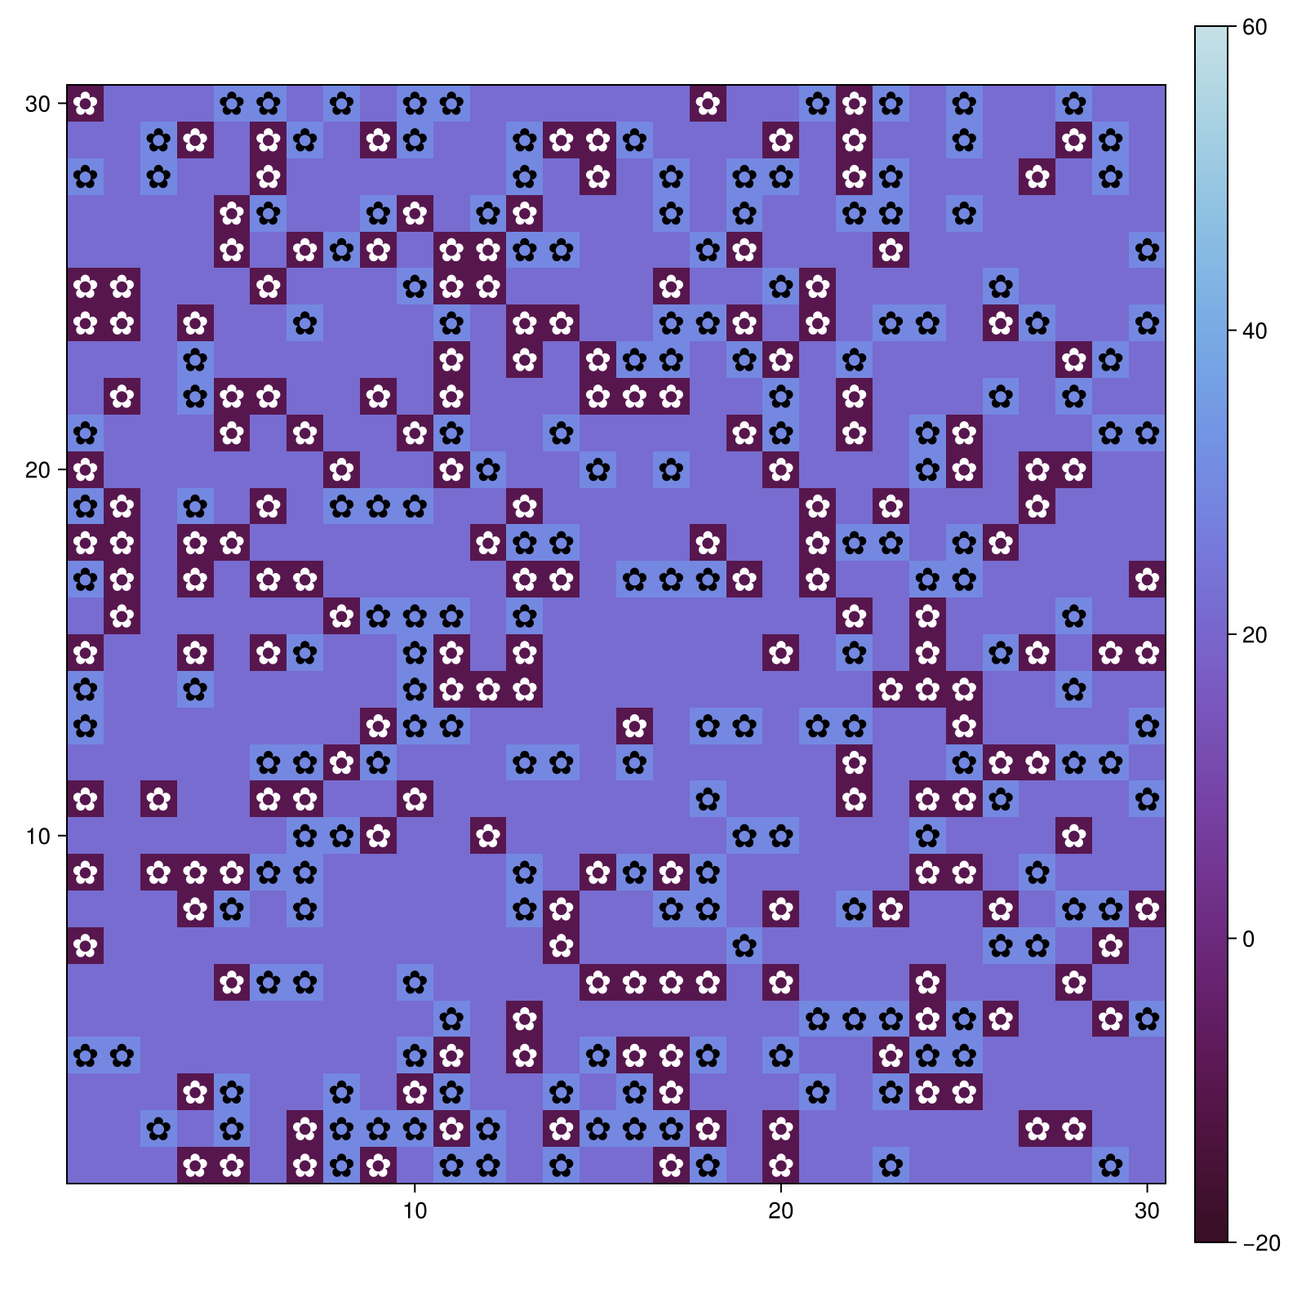
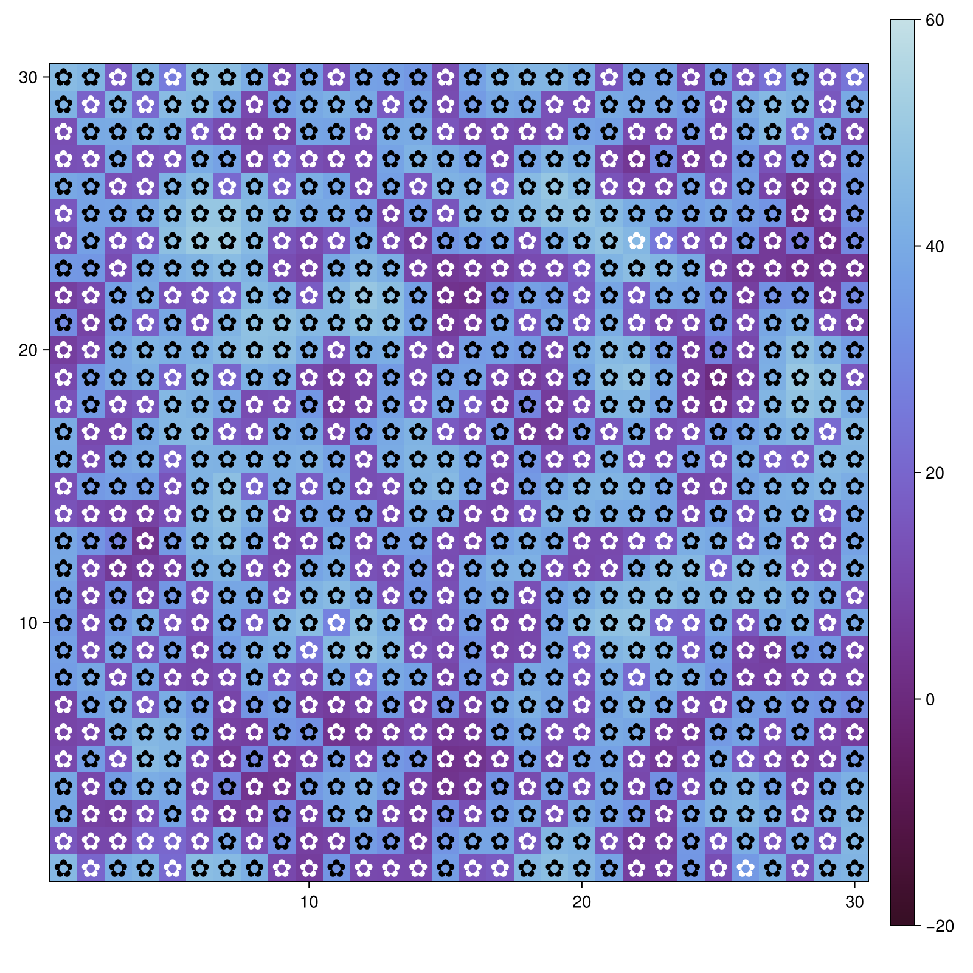

11. Daisyworld: параметрическая визуализация
Автор: Нечаева Кира Андреевна
Группа: НКНбд-01-23
Исследуются различные комбинации максимального возраста и начальной доли белых маргариток.

11.1 Инициализация
using DrWatson
@quickactivate "project"
using Agents
using DataFrames
using Plots
using CairoMakie
include(srcdir("daisyworld.jl"))
daisyworld (generic function with 1 method)

11.2 Параметры эксперимента
param_dict = Dict(
:griddims => (30, 30),
:max_age => [25, 40],
:init_white => [0.2, 0.8],
:init_black => 0.2,
:albedo_white => 0.75,
:albedo_black => 0.25,
:surface_albedo => 0.4,
:solar_change => 0.005,
:solar_luminosity => 1.0,
:scenario => :default,
:seed => 165
)
Dict{Symbol, Any} with 11 entries:
:solar_luminosity => 1.0
:scenario => :default
:griddims => (30, 30)
:max_age => [25, 40]
:surface_albedo => 0.4
:init_white => [0.2, 0.8]
:albedo_white => 0.75
:init_black => 0.2
:solar_change => 0.005
:albedo_black => 0.25
:seed => 165

11.3 Все комбинации параметров
params_list =
dict_list(param_dict)
println(
"Количество комбинаций: ",
length(params_list)
)
for (index, params) in enumerate(params_list)
println(
"\nЭксперимент ",
index,
" из ",
length(params_list)
)
println(params)
model =
daisyworld(
;
params...
)
daisycolor(a::Daisy) =
a.breed
plotkwargs = (
agent_color=daisycolor,
agent_size=20,
agent_marker='✿',
heatarray=:temperature,
heatkwargs=(
colorrange=(-20, 60),
),
)
plt1, _ =
abmplot(
model;
plotkwargs...
)
step!(model, 5)
plt2, _ =
abmplot(
model;
heatarray=model.temperature,
plotkwargs...
)
step!(model, 40)
plt3, _ =
abmplot(
model;
heatarray=model.temperature,
plotkwargs...
)
plt1_name =
savename(
"daisyworld",
params
) *
"_step01.png"
plt2_name =
savename(
"daisyworld",
params
) *
"_step05.png"
plt3_name =
savename(
"daisyworld",
params
) *
"_step40.png"
save(
plotsdir(plt1_name),
plt1
)
save(
plotsdir(plt2_name),
plt2
)
save(
plotsdir(plt3_name),
plt3
)
end
println(
"\nПараметрическая визуализация завершена."
)
Количество комбинаций: 4
Эксперимент 1 из 4
Dict{Symbol, Any}(:solar_luminosity => 1.0, :scenario => :default, :griddims => (30, 30), :max_age => 25, :surface_albedo => 0.4, :init_white => 0.2, :albedo_white => 0.75, :init_black => 0.2, :solar_change => 0.005, :albedo_black => 0.25…)
Эксперимент 2 из 4
Dict{Symbol, Any}(:solar_luminosity => 1.0, :scenario => :default, :griddims => (30, 30), :max_age => 25, :surface_albedo => 0.4, :init_white => 0.8, :albedo_white => 0.75, :init_black => 0.2, :solar_change => 0.005, :albedo_black => 0.25…)
Эксперимент 3 из 4
Dict{Symbol, Any}(:solar_luminosity => 1.0, :scenario => :default, :griddims => (30, 30), :max_age => 40, :surface_albedo => 0.4, :init_white => 0.2, :albedo_white => 0.75, :init_black => 0.2, :solar_change => 0.005, :albedo_black => 0.25…)
Эксперимент 4 из 4
Dict{Symbol, Any}(:solar_luminosity => 1.0, :scenario => :default, :griddims => (30, 30), :max_age => 40, :surface_albedo => 0.4, :init_white => 0.8, :albedo_white => 0.75, :init_black => 0.2, :solar_change => 0.005, :albedo_black => 0.25…)
Параметрическая визуализация завершена.

11.4 Вывод
Для каждой комбинации параметров сохранены состояния системы в несколько моментов времени.

11.5 Динамика численности с параметрами
Для каждого набора параметров выполнялось моделирование продолжительностью 1000 шагов.
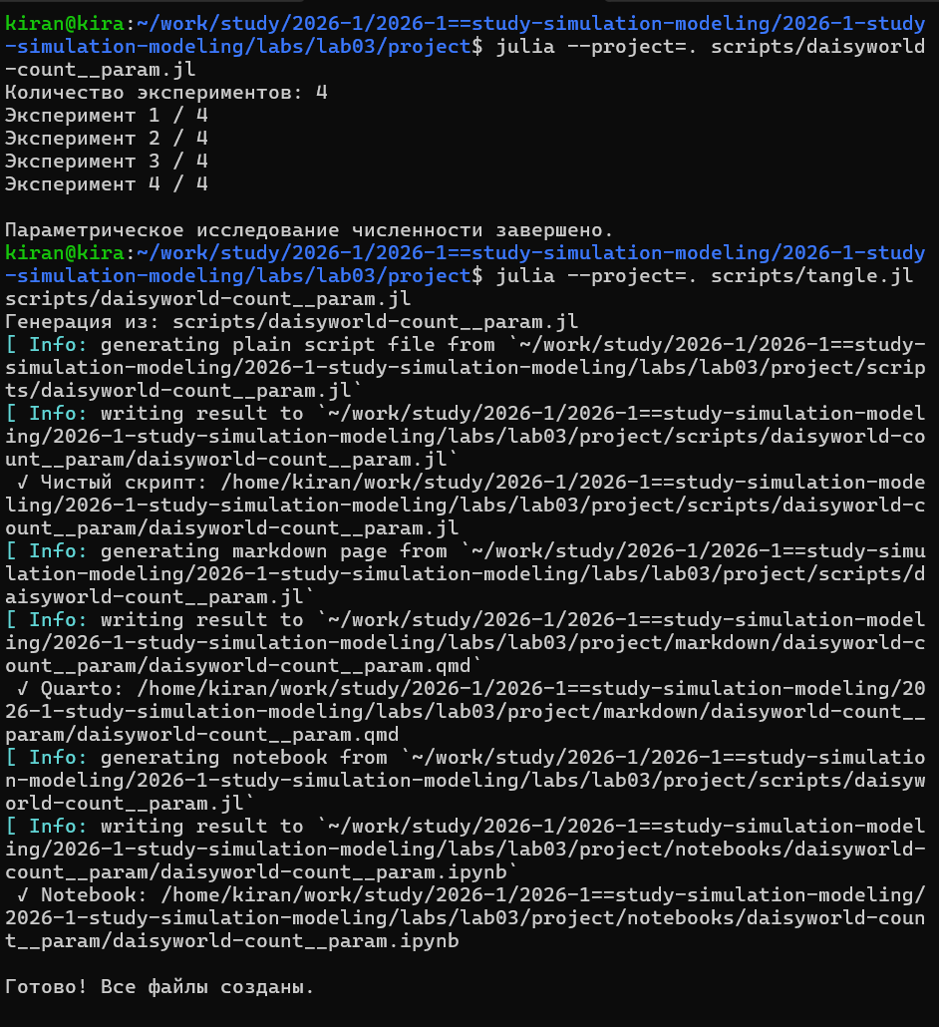
Примеры полученных траекторий:
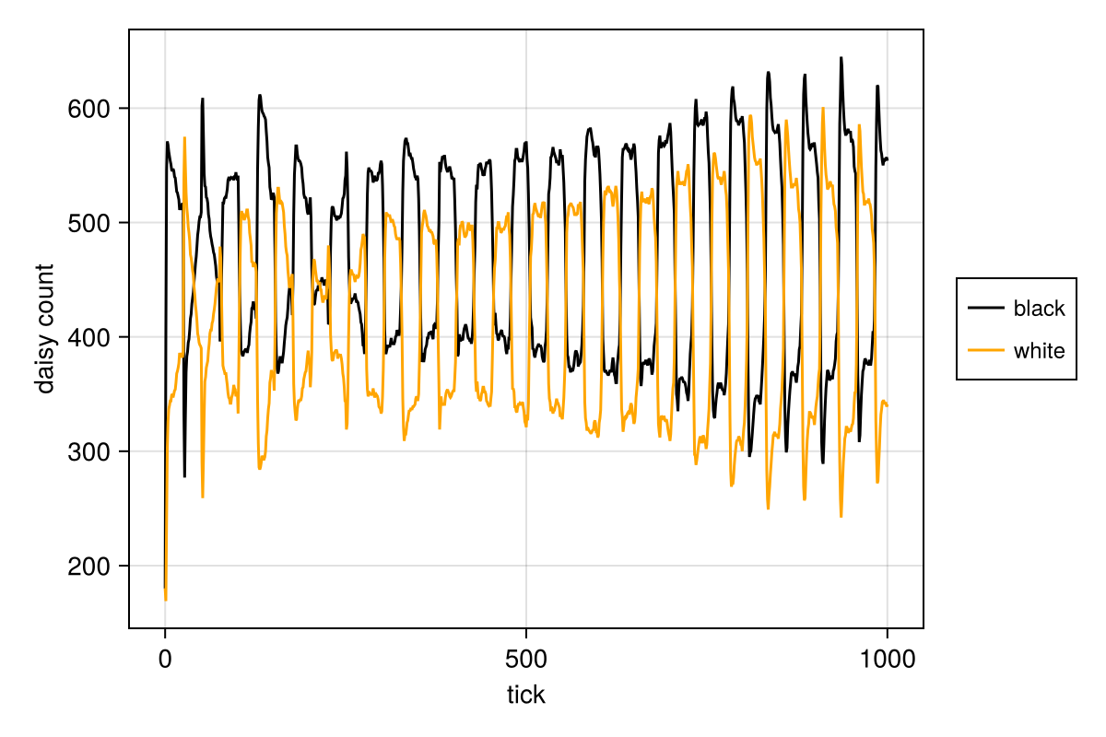
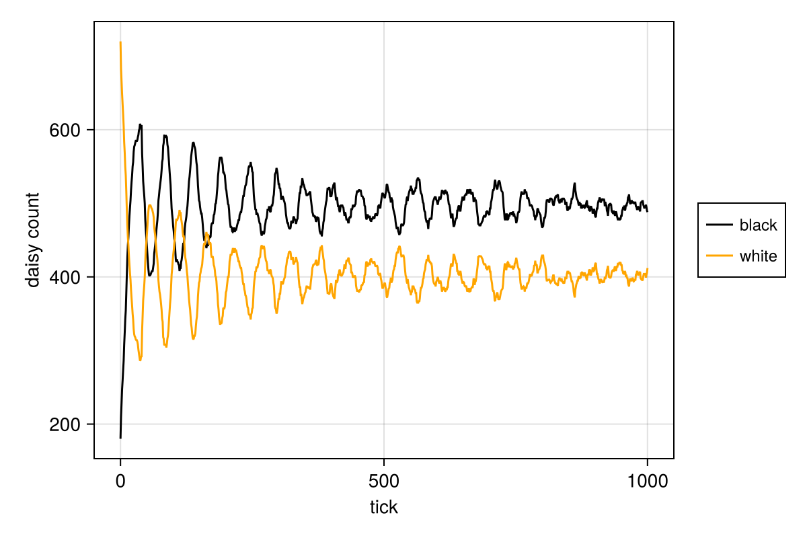

12. Daisyworld: численность агентов при разных параметрах
Автор: Нечаева Кира Андреевна
Группа: НКНбд-01-23

12.1 Инициализация
using DrWatson
@quickactivate "project"
using Agents
using DataFrames
using Plots
using CairoMakie
include(srcdir("daisyworld.jl"))
black(a) =
a.breed == :black
white(a) =
a.breed == :white
adata = [
(black, count),
(white, count)
]
2-element Vector{Tuple{Function, typeof(count)}}:
(black, count)
(white, count)

12.2 Параметры
param_dict = Dict(
:griddims => (30, 30),
:max_age => [25, 40],
:init_white => [0.2, 0.8],
:init_black => 0.2,
:albedo_white => 0.75,
:albedo_black => 0.25,
:surface_albedo => 0.4,
:solar_change => 0.005,
:solar_luminosity => 1.0,
:scenario => :default,
:seed => 165
)
params_list =
dict_list(param_dict)
println(
"Количество экспериментов: ",
length(params_list)
)
Количество экспериментов: 4

12.3 Серия экспериментов
for (index, params) in enumerate(params_list)
println(
"Эксперимент ",
index,
" / ",
length(params_list)
)
model =
daisyworld(
;
params...
)
agent_df, model_df =
run!(
model,
1000;
adata=adata
)
figure =
Figure(
size=(600, 400)
)
ax =
figure[1, 1] =
Axis(
figure,
xlabel="tick",
ylabel="daisy count"
)
blackl =
lines!(
ax,
agent_df[!, :time],
agent_df[!, :count_black],
color=:black
)
whitel =
lines!(
ax,
agent_df[!, :time],
agent_df[!, :count_white],
color=:orange
)
Legend(
figure[1, 2],
[blackl, whitel],
["black", "white"],
labelsize=12
)
plt_name =
savename(
"daisy-count",
params
) *
".png"
save(
plotsdir(plt_name),
figure
)
end
println(
"\nПараметрическое исследование численности завершено."
)
Эксперимент 1 / 4
Эксперимент 2 / 4
Эксперимент 3 / 4
Эксперимент 4 / 4
Параметрическое исследование численности завершено.

12.4 Вывод
Для каждого набора параметров получена отдельная траектория численности чёрных и белых маргариток.

12.5 Полная динамика с параметрами
Последний эксперимент объединяет параметрический анализ с изменением солнечной светимости.
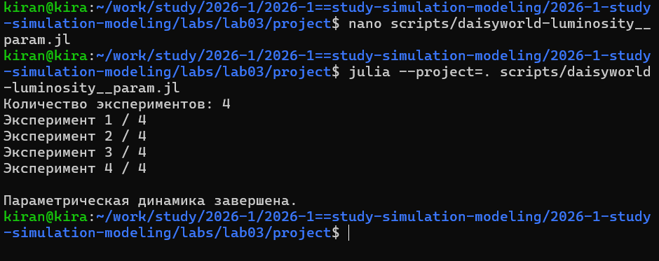
Примеры результатов:
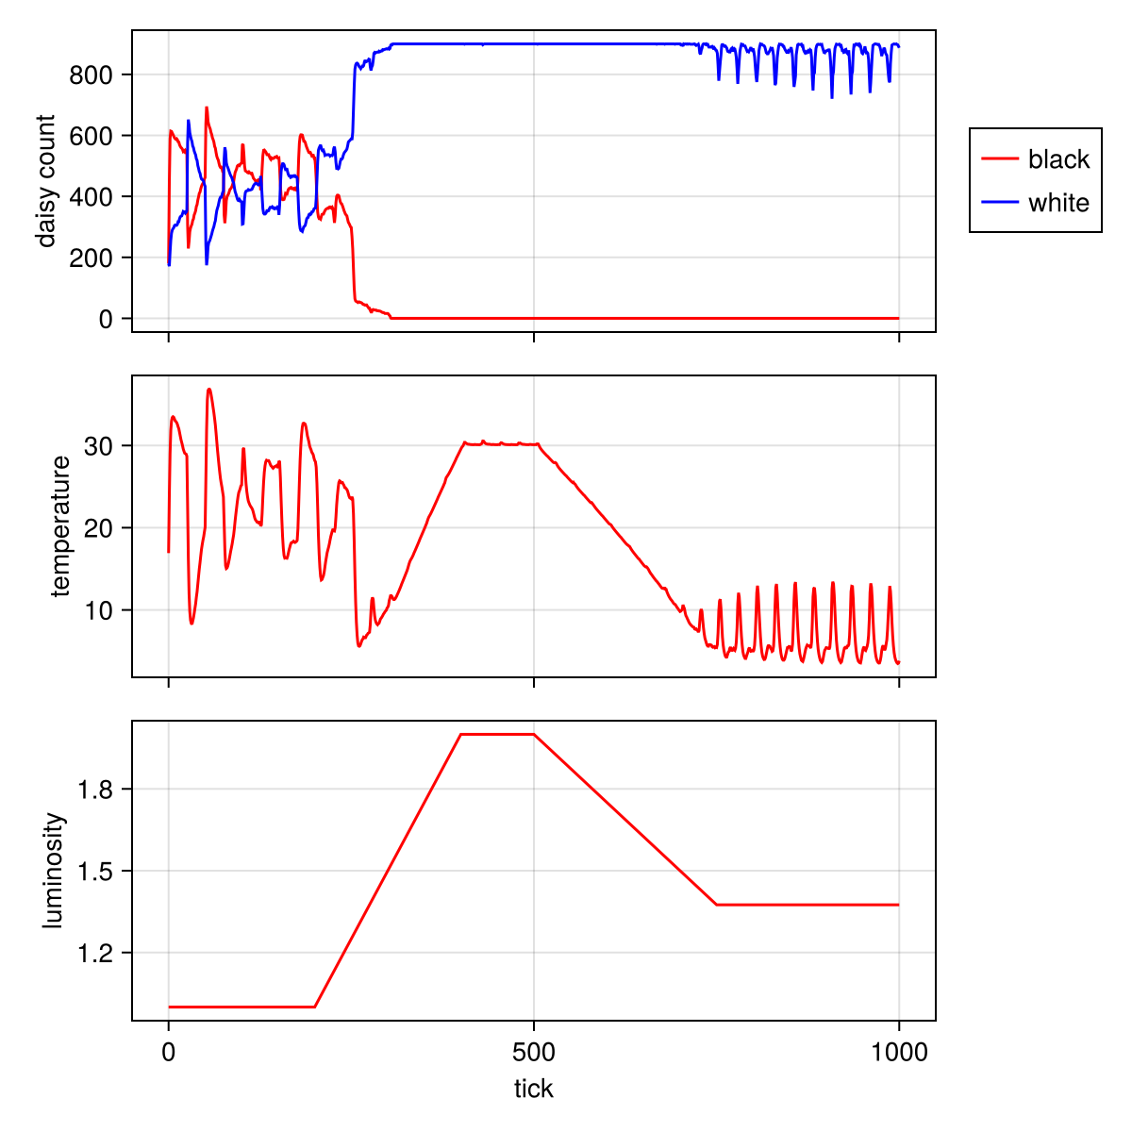
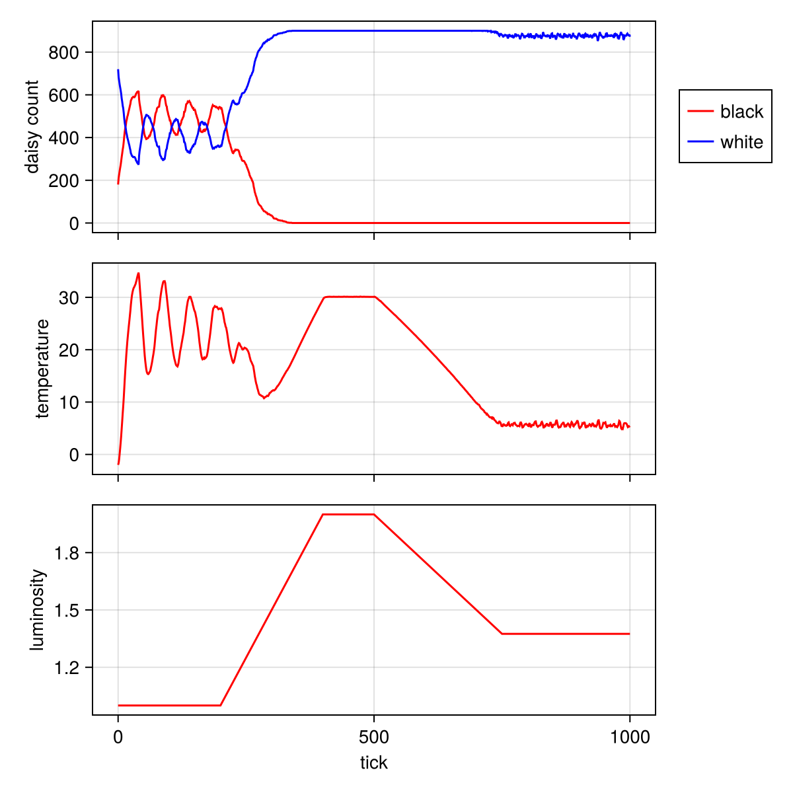
Параметрический код также был преобразован во все требуемые форматы.
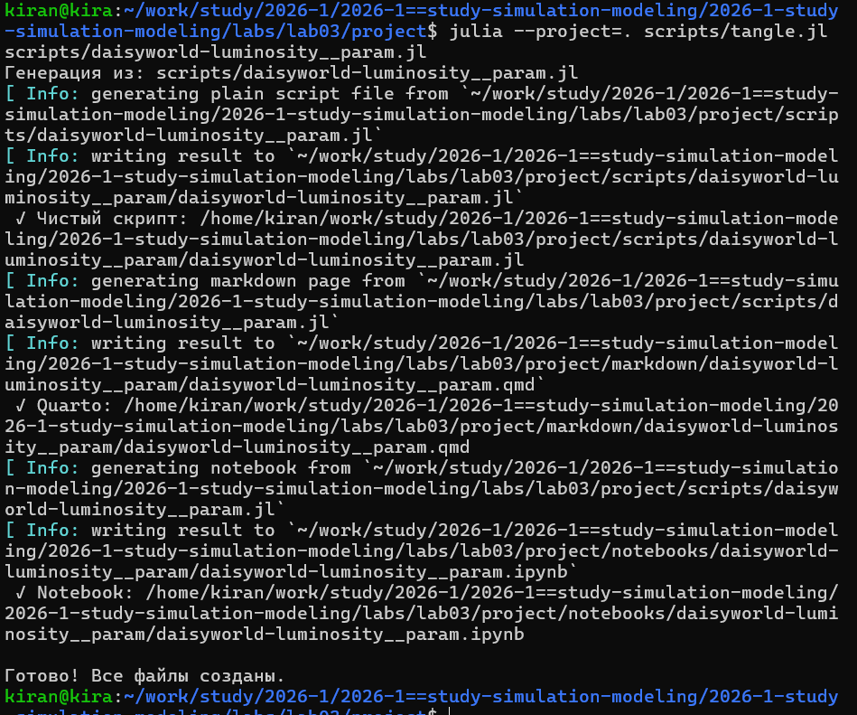

13. Daisyworld: динамика модели при разных параметрах
Автор: Нечаева Кира Андреевна
Группа: НКНбд-01-23

13.1 Инициализация
using DrWatson
@quickactivate "project"
using Agents
using DataFrames
using Plots
using CairoMakie
include(srcdir("daisyworld.jl"))
black(a) =
a.breed == :black
white(a) =
a.breed == :white
adata = [
(black, count),
(white, count)
]
2-element Vector{Tuple{Function, typeof(count)}}:
(black, count)
(white, count)

13.2 Набор параметров
param_dict = Dict(
:griddims => (30, 30),
:max_age => [25, 40],
:init_white => [0.2, 0.8],
:init_black => 0.2,
:albedo_white => 0.75,
:albedo_black => 0.25,
:surface_albedo => 0.4,
:solar_change => 0.005,
:solar_luminosity => 1.0,
:scenario => :ramp,
:seed => 165
)
params_list =
dict_list(param_dict)
temperature(model) =
StatsBase.mean(
model.temperature
)
mdata = [
temperature,
:solar_luminosity
]
println(
"Количество экспериментов: ",
length(params_list)
)
Количество экспериментов: 4

13.3 Серия экспериментов
for (index, params) in enumerate(params_list)
println(
"Эксперимент ",
index,
" / ",
length(params_list)
)
model =
daisyworld(
;
params...
)
agent_df, model_df =
run!(
model,
1000;
adata=adata,
mdata=mdata
)
figure =
CairoMakie.Figure(
size=(600, 600)
)
ax1 =
figure[1, 1] =
Axis(
figure,
ylabel="daisy count"
)
blackl =
lines!(
ax1,
agent_df[!, :time],
agent_df[!, :count_black],
color=:red
)
whitel =
lines!(
ax1,
agent_df[!, :time],
agent_df[!, :count_white],
color=:blue
)
figure[1, 2] =
Legend(
figure,
[blackl, whitel],
["black", "white"]
)
ax2 =
figure[2, 1] =
Axis(
figure,
ylabel="temperature"
)
ax3 =
figure[3, 1] =
Axis(
figure,
xlabel="tick",
ylabel="luminosity"
)
lines!(
ax2,
model_df[!, :time],
model_df[!, :temperature],
color=:red
)
lines!(
ax3,
model_df[!, :time],
model_df[!, :solar_luminosity],
color=:red
)
for ax in (ax1, ax2)
ax.xticklabelsvisible = false
end
plt_name =
savename(
"daisy-luminosity",
params
) *
".png"
save(
plotsdir(plt_name),
figure
)
end
println(
"\nПараметрическая динамика завершена."
)
Эксперимент 1 / 4
Эксперимент 2 / 4
Эксперимент 3 / 4
Эксперимент 4 / 4
Параметрическая динамика завершена.

13.4 Вывод
Полученные результаты позволяют сравнить саморегуляцию Daisyworld при различных характеристиках агентов.

14. Проверка воспроизводимости
Все автоматически сформированные Jupyter Notebook были повторно выполнены.
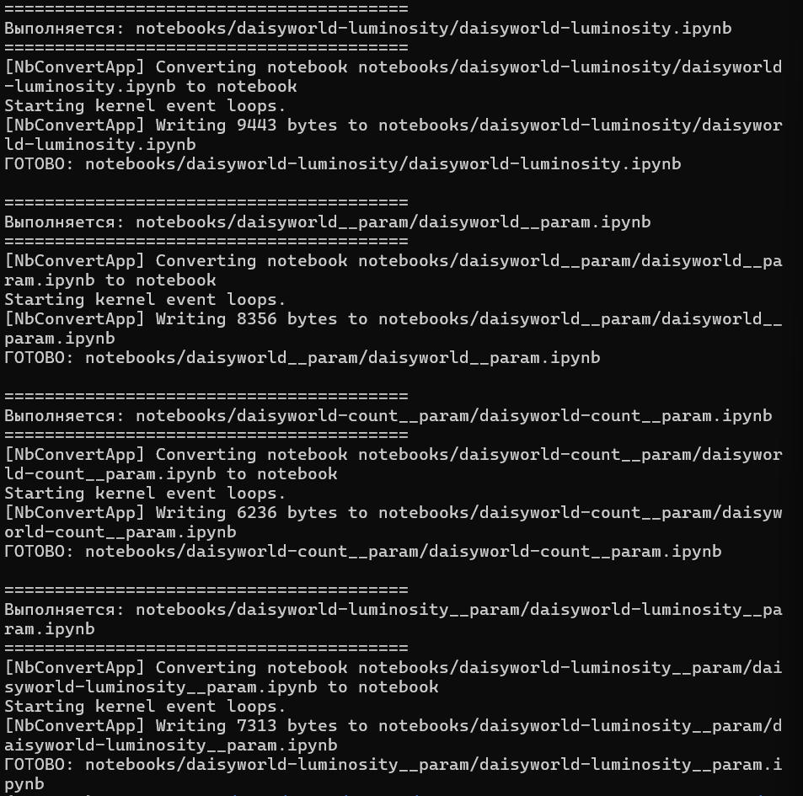
Это подтверждает, что вычислительные эксперименты могут быть воспроизведены из автоматически созданных notebooks.

15. Результаты разработки
После выполнения лабораторной работы в проекте сохранены:
- ядро агентной модели;
- литературные исходные программы;
- чистые Julia-скрипты;
- документы Quarto;
- Jupyter Notebook;
- статические визуализации;
- параметрические результаты;
- анимация модели.
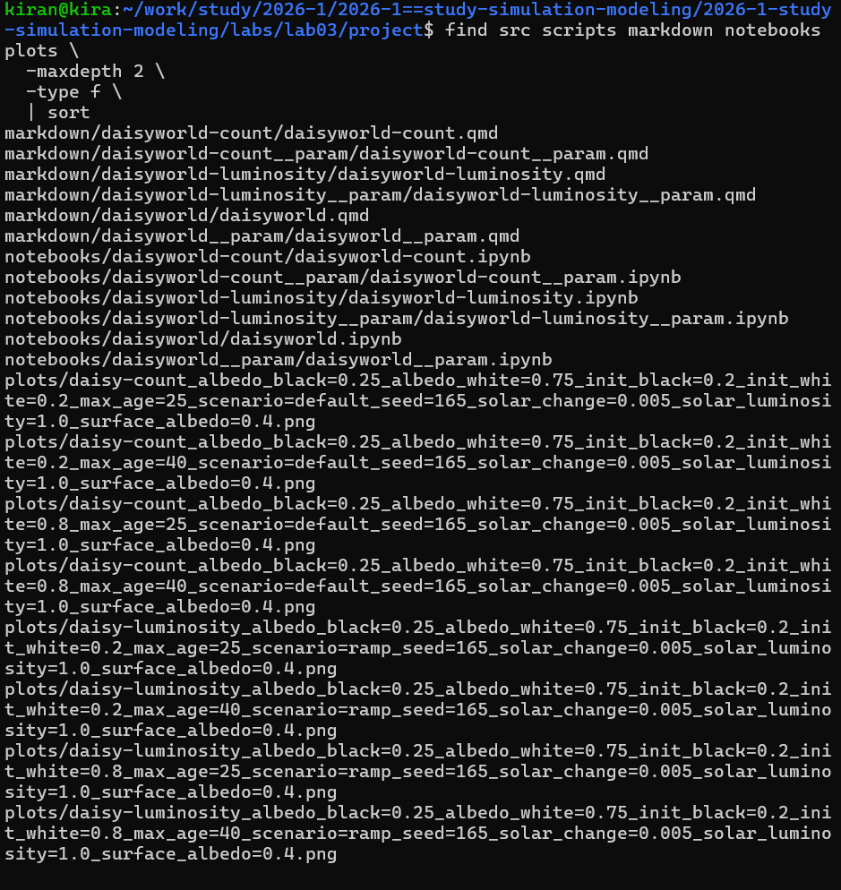
Результаты были сохранены в системе контроля версий.
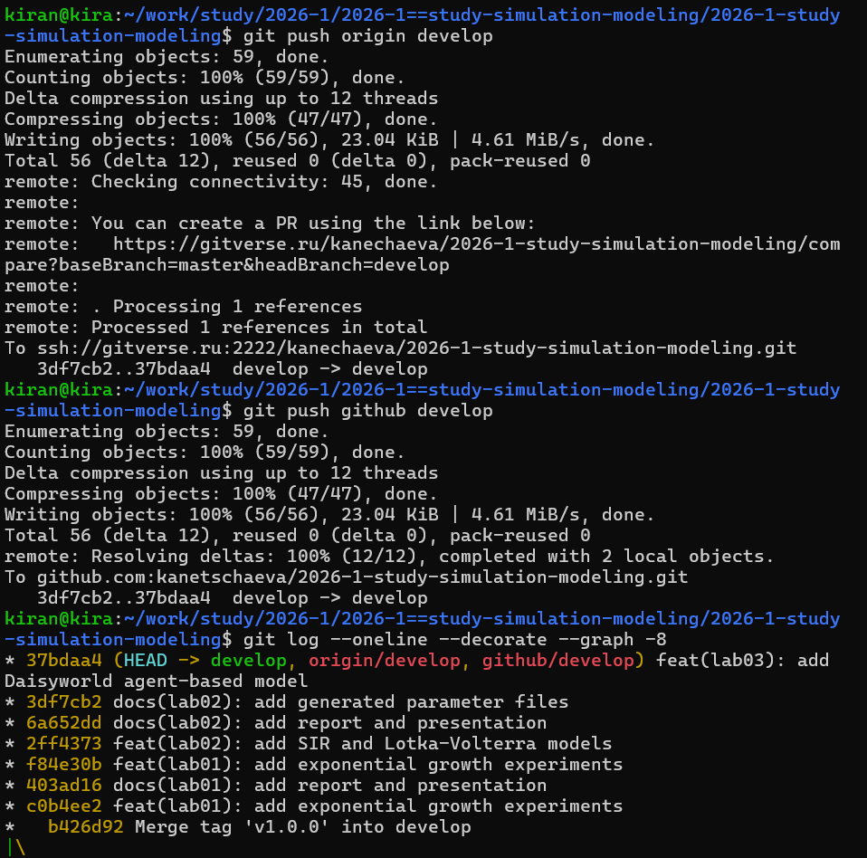

16. Заключение
В лабораторной работе реализована агентная модель Daisyworld.
Было показано, как глобальное поведение системы возникает из локальных правил поведения отдельных маргариток и их взаимодействия с температурной средой.
Выполнены базовая визуализация, анимация, исследование численности агентов и эксперимент с изменением солнечной светимости.
Для анализа чувствительности те же эксперименты были повторены для нескольких комбинаций параметров.
Все основные программы оформлены в литературном стиле, из них автоматически сформированы Julia, Quarto и Jupyter Notebook, а результирующие файлы сохранены в репозитории курса.

